Информация
о проведенных мероприятиях В МКОУ "Апшинская СОШ" с 01 по 31 сентября по "Месячнику безопасности детей". Провели конкурсы, викторины по правилам поведения на дорогах.Проведены беседы по вопросам защиты от чрезвычайных ситуаций.Открытые классные часы и уроки.
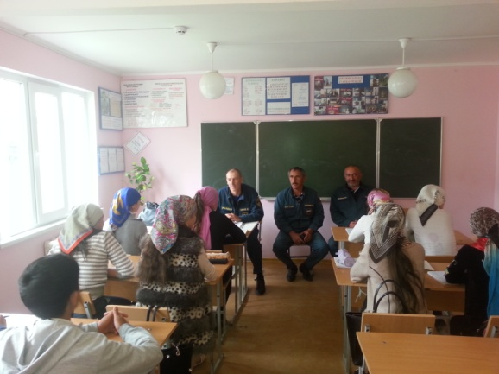
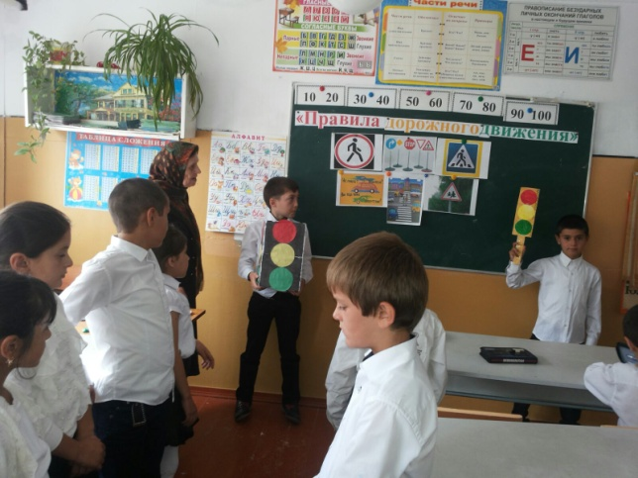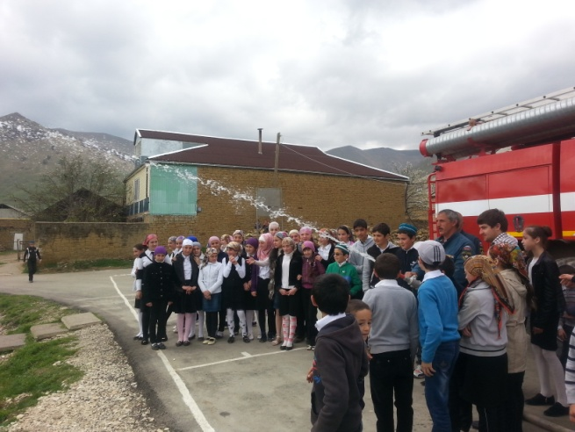
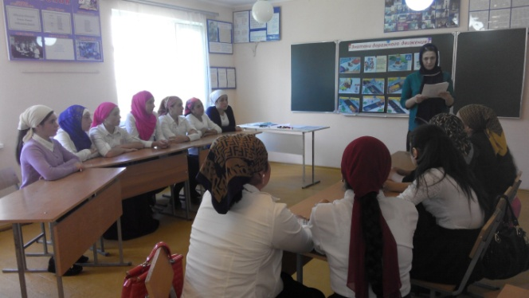
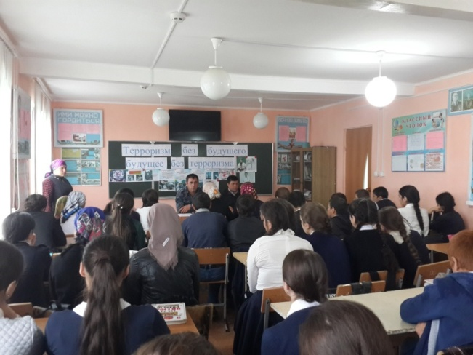
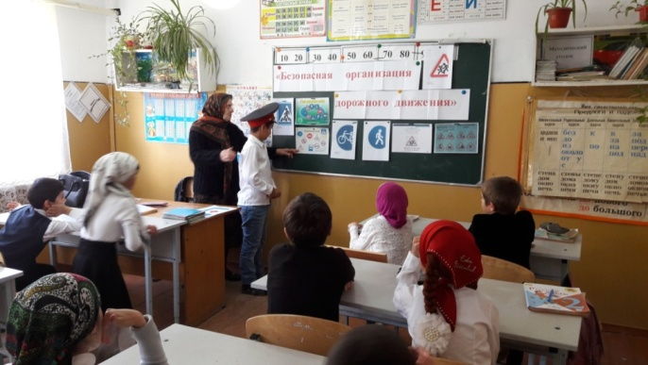

Зам.директора по ВР Магомедова Б.Р.

